DIA 7: MARTES 24 DE MARZO
¡BUENOS DÍAS A TODOS!

Tarea 1: Primero corregiremos la fábula.

¿De qué tratan?
Defectos y actitudes humanas negativas.
Terminan en una moraleja
Pueden estar escritas en Prosa o en verso
¿Qué es?
Es un relato breve en el que los personajes son animales o seres inanimados
LA FÁBULA

Tarea 2: corregiremos de la página 165 y realiza el ejercicio 4 :
El acatamiento de las opiniones de los demás. Moraleja: Si nos dejamos aconsejar por personas envidiosas de nuestros amigos, perderemos la amistad de estos.
Tarea 3: continuamos con la página 166 “El formulario”. Primero leeremos con atención las páginas 166 y 167. Después realizaremos los ejercicios 1 y 2 de la página 166 en el cuaderno y por último con la fotocopia que os di que era un formulario para solicitar el carnet de la biblioteca. Lo tendréis que rellenar como os comenté y pegar esa hoja en el cuaderno.
Os dejo por aquí la hoja por si no la tenéis:
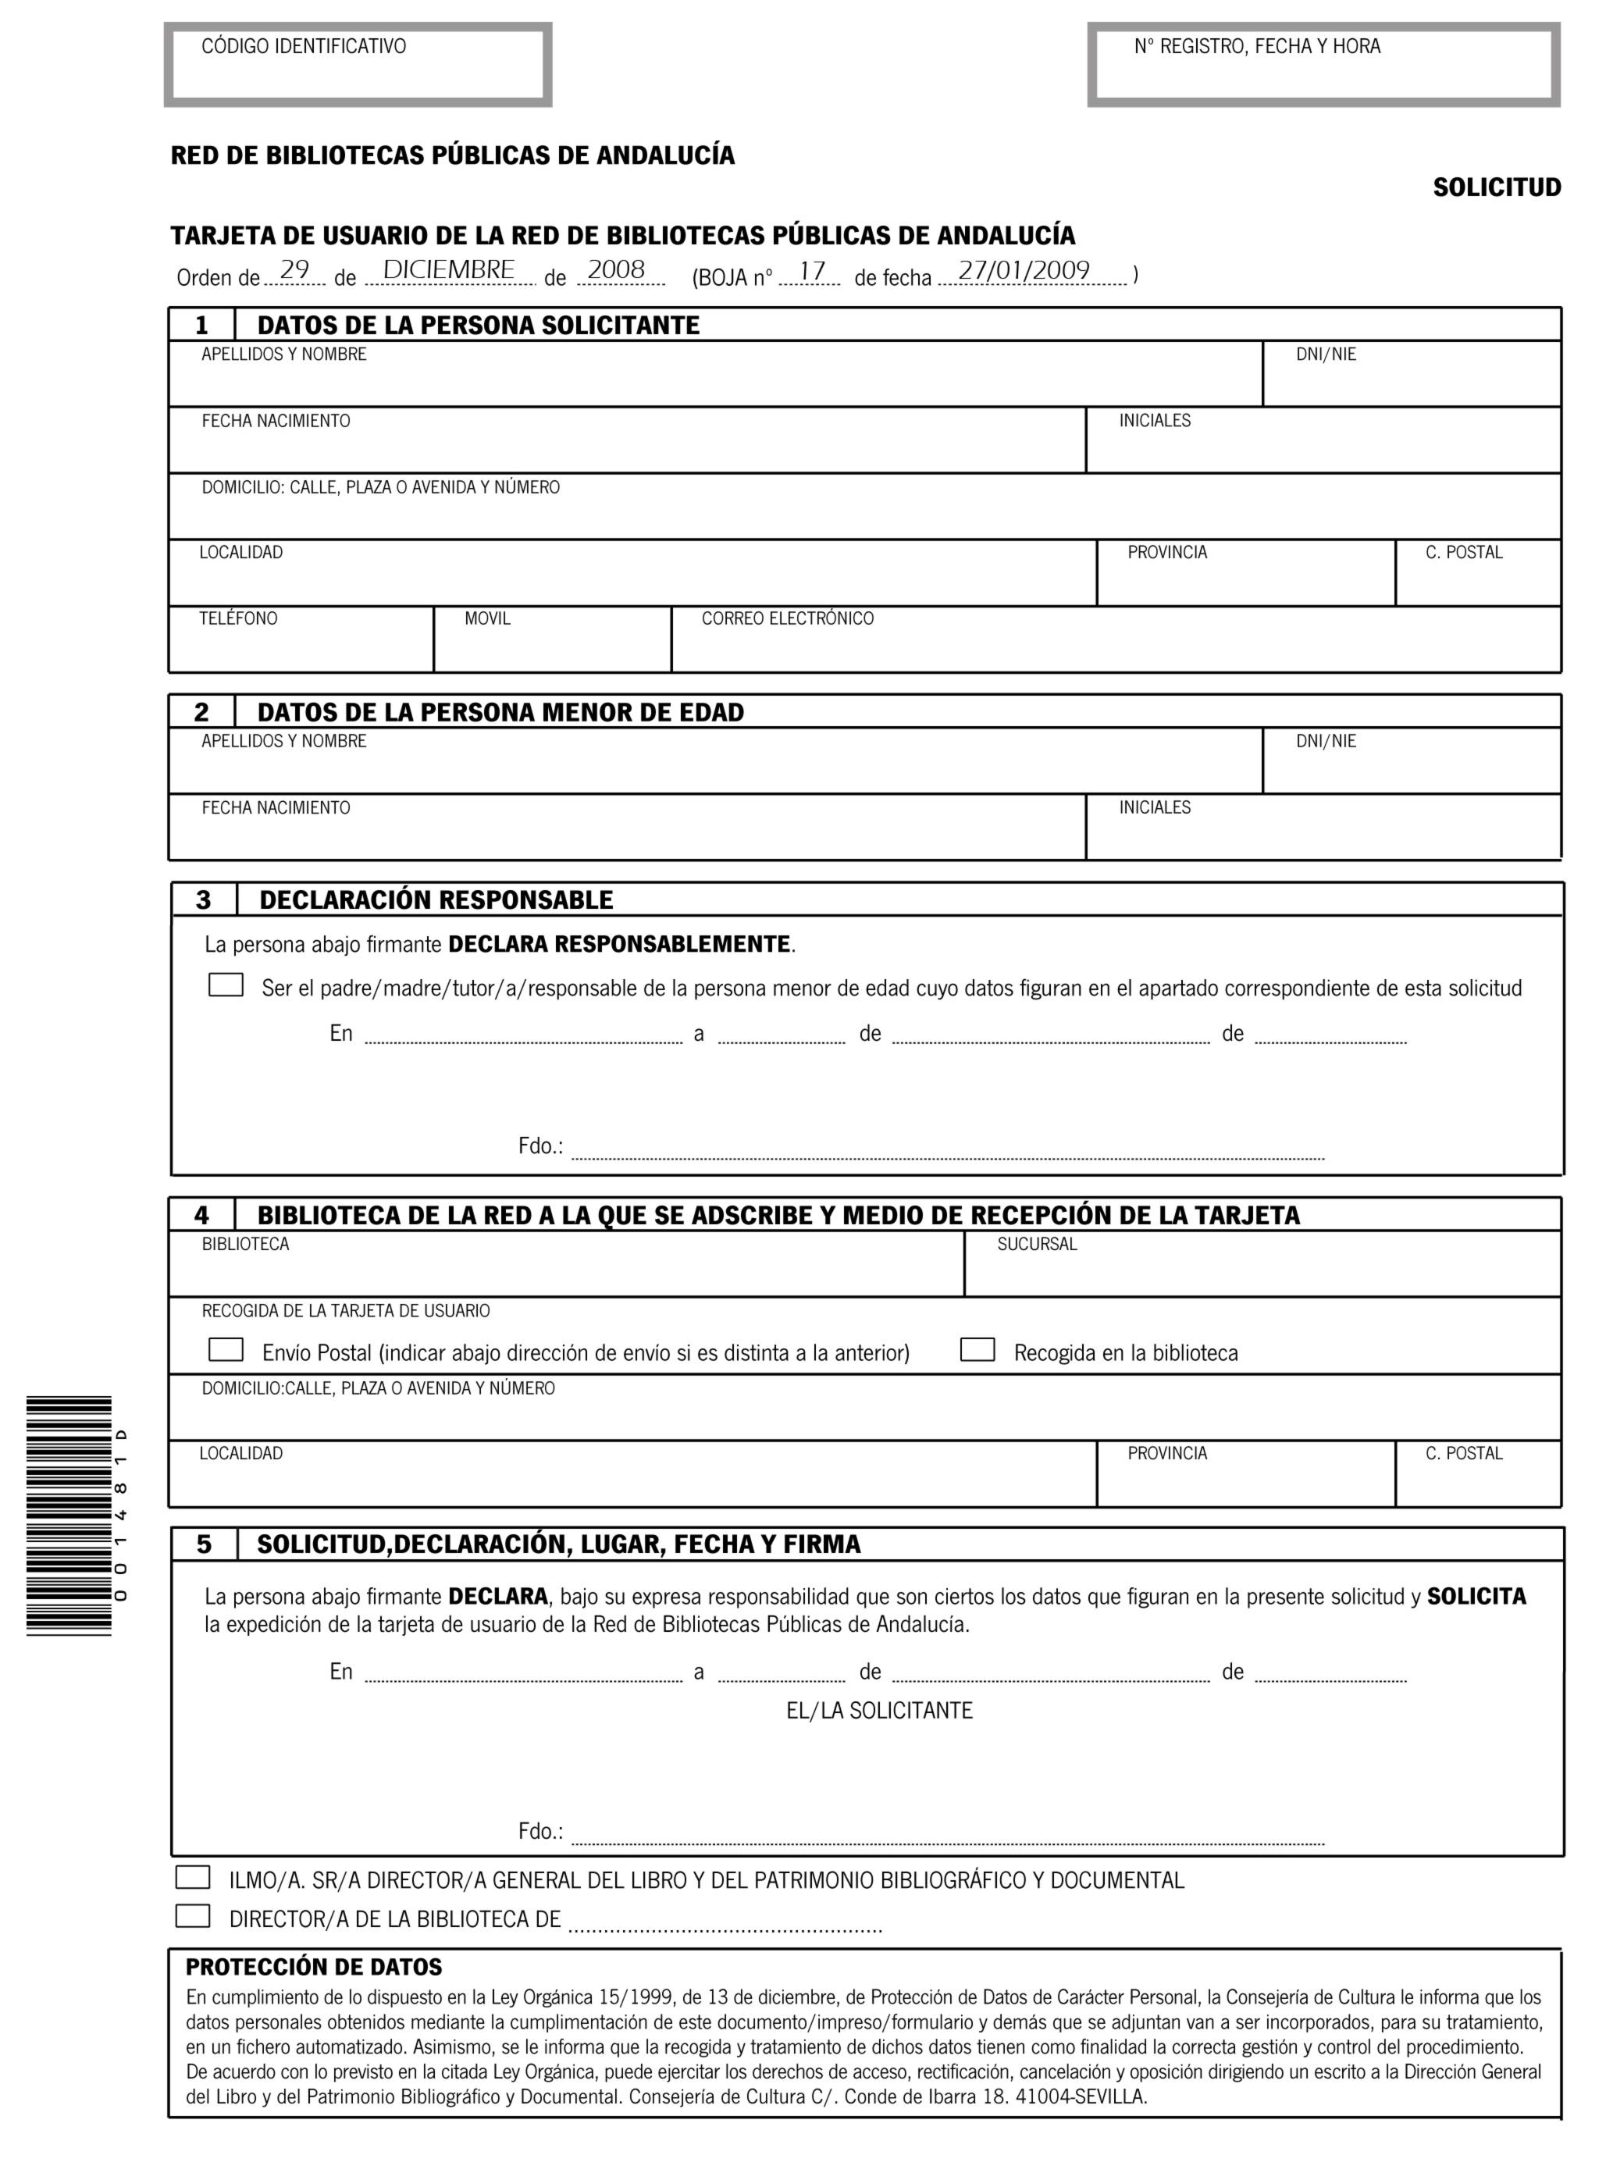

No olvidéis entregarme las tareas de hoy (24/03) a mi correo, podéis mandarme una foto de vuestros cuadernos a mi correo: marta.fernandez@sanviatorvalladolid.com
El lunes publicaré en la siguiente tarea la corrección para que vosotros la podáis corregir. Utilizad el bolígrafo rojo para ello.


